**Antrag auf Beurlaubung vom Unterricht**

**nach § 4 der Schulbesuchsverordnung Baden-Württemberg**

Anträge auf Beurlaubung müssen rechtzeitig eingereicht werden.

Einen Auszug aus der Schulbesuchsverordnung BW finden Sie auf der Rückseite.

|  |  |
| --- | --- |
| Für **bis zu 2** aufeinanderfolgende Unterrichtstage | Für **mehr als 2** Unterrichtstage  oder unmittelbar **vor oder nach den Ferienzeiten.** |
| € **an den/die** **Klassenlehrer/in**  _________________________ | € **an die Schulleitung** |
| **Angaben zur Schülerin / zum Schüler** | |
| Nachname: Name: Klasse: | |
| **Dauer der Beurlaubung** | |
| vom: bis: | |
| **Grund für den Antrag auf Beurlaubung (evtl.Nachweis einfügen):** | |
|  | |
| **Erziehungsberechtigte/r** | |
| Nachname: Vorname: | |
| Datum: Unterschrift Erziehungsberechtigte/r | |
| **Entscheidung** | |
| Der Antrag auf Beurlaubung wird  € genehmigt € nicht genehmigt, weil | |
| Datum: Unterschrift KL bzw. SL | |

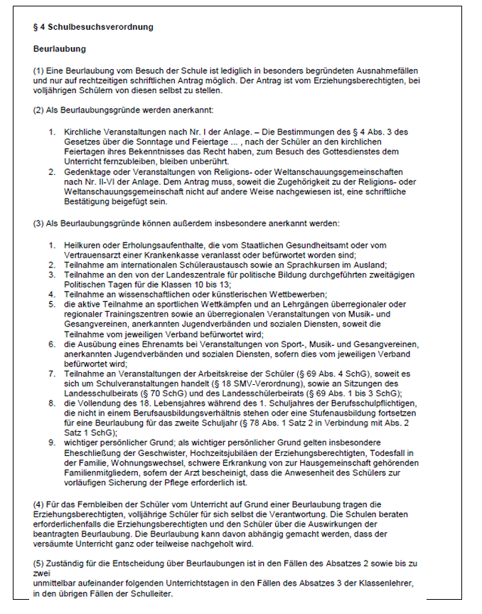

Für die Vorverlegung des Urlaubs oder einer Verlängerung der Ferien gibt die Schulbesuchsverordnung keine Erlaubnis.